**«КУЛЫНДИНСКИЙ ВЕСТНИК»**

**Печатный орган МО Новокулындинского сельсовета**

**Чистоозерного района Новосибирской области**

***Выпуск №2 от 04.02.2019г.***

**Зима – о чем нужно всегда помнить**

Для этого надо выполнять несложные правила: Не следует отправляться на лед ночью, в туман, снег и дождь. Чтобы перейти на другой берег, необходимо использовать ледовые переправы. Проверять прочность льда надо палкой. Даже при небольшом количестве воды нельзя кататься на коньках. Группе нужно передвигаться на расстоянии 5 метров друг от друга. Водоемы лучше переходить на лыжах, только не следует застегивать крепления. Если за спиной находится какой-то груз, то его надо расположить на одном плече. При путешествии на замерзший водоем следует брать с собой веревку с петлей и грузом, так как эти атрибуты помогут спасти жизнь в случае провала под лед. В состоянии алкогольного опьянения сложно соблюдать безопасность. А ведь в случае опасности надо действовать решительно. Безопасность для детей Безопасность на льду для детей особенно важна, так как им сложнее сориентироваться в опасных ситуациях. Ведь многие ребята любят кататься на санках, коньках, играть в хоккей. Рассказывать о правилах поведения должны родители и учителя. Дети не должны быть на замерзших водоемах без взрослых. Следует убедиться, что лед имеет толщину от 7 см. А для коллективных игр требуется показатель от 12 см. Дети должны знать, что при несоответствующей толщине льда надо передвигаться гуськом на расстоянии не меньше, чем в 5 метров, друг от друга. Не следует наступать на лед, если он припорошен снегом, так как там может быть прорубь. Весной детям запрещено ходить на водоемы. Лед быстро тает, особенно у берегов. Если все-таки он треснул, и ребенок оказался в воде, в такой ситуации надо действовать решительно. Первая помощь Каждому человеку надо соблюдать безопасность на льду. Памятка позволит знать элементарные правила, благодаря которым получится не допустить опасных ситуаций: Двигаться на помощь к провалившемуся человеку надо ползком. Необходимо протянуть ему шарф, палку или другие подобные вещи. Потом человека надо аккуратно вытягивать на лед, не делая резких движений. Когда он спасен, следует оказать первую помощь, при которой происходит согревание и переодевание в сухую одежду. Важно, чтобы в группе никто не растерялся, а начал действовать решительно. Ведь помощь в такой ситуации надо оказывать незамедлительно. Что делать, если никого рядом нет? Важно соблюдать самообладание и не подвергаться панике. Необходимо принять горизонтальное положение и всеми силами стараться выбраться на поверхность. Когда течение затягивает под лед, надо упереться со всеми силами в кромку и звать на помощь. Во время передвижения рюкзак должен быть на одном плече, так как во время проваливания его получится легко бросить в сторону. Также необходимо заранее подготовить для себя спасательные предметы, которые можно создать самостоятельно. Например, гвозди обматывают изолентой, чтобы получилось подобие рукоятки, через которую пропускают шнурок. Такое приспособление поможет спастись. Можно придумать и другие средства. Обычно помогают любые острые предметы, которыми можно за лед зацепиться. Дальнейшие действия Когда получилось выбраться из воды, нужно быстрее согреваться. Лучше всего идти в теплое помещение. Желательно с собой иметь сухую одежду, которая выручит, если рядом нет населенных пунктов. Себя надо согреть изнутри, что позволяет сделать горячее питье. Также поможет бег. Какой бы погода ни была, не нужно отправляться на водоем самостоятельно. Особенно это опасно при наступлении весны, когда наблюдается подтаивание льда, и он становится непрочным. Правила зимней рыбалки. Многие мужчины предпочитают именно зимнюю рыбалку, а ведь это очень опасно, особенно в период оттепели. Важно соблюдать элементарные правила безопасности. Зимнюю рыбалку надо проводить в знакомых местах, где глубина не больше роста человека. Также важно научиться распознавать безопасность. Спускаться с берега на лед тоже надо аккуратно, так как он может быть ослабленным. Проруби не нужно делать рядом. Запрещается садиться группой на небольшой территории. Если при пробивании лунки из нее бьет вода, то это опасное место, лучше его покинуть. С собой надо брать острые предметы, которые пригодятся для спасения. Только с соблюдением этих простых правил зимняя рыбалка будет без негативных последствий. Правила безопасности надо соблюдать детям и взрослым. Тогда можно заниматься любым зимним видом спорта.

**Если вы провалились под лед**

Если вы провалились в воду, то, прежде всего надо прекратить панику и не тратить напрасно силы. Займите горизонтальное положение в воде. Затем надо широко раскинуть руки и выползать на более крепкий лед. Попытайтесь постепенно закинуть ноги на лед и потом отползти. Если первая попытка оказалась неудачной, попробуйте скинуть обувь и повторить ее.

Когда выбрались из проруби, идите в ту сторону, откуда пришли, и где уже гарантировано проверен безопасный путь.

Если вы провалились на реке, то чтобы вас не затянуло течение, надо выбираться на тот край, откуда река течет.

**Первая помощь**

Пострадавшего надо защитить от ветра, если поблизости нет машины или отапливаемого помещения.

Если одежда промокла, ее надо обязательно снять и выжать. Замерзшие места растереть руками или сухой материей, но не снегом. Если находитесь далеко — развести костер и согреться.

Может случиться так, что человек теряет сознание. В этом случае хорошо его растереть водкой (не спиртом), до покраснения кожи.

Напоить горячим чаем. А вот алкоголем поить нельзя, этим можно сильно навредить.

**Если с вами дети**

Зачастую свою любовь к зимней рыбалке вы передаете своим детям. Они с радостью разделяют с вами этот вид отдыха. Если вы берете их с собой на рыбалку, то надо информировать детей о том, какой должна быть техника безопасности на льду. Очень важно обучить детей оказанию первой помощи.

Кроме того, лед может быть очень скользким, что приводит к падению подвижных детей. При этом нередки ушибы и переломы.

Взрослые люди способны более объективно оценивать ситуацию, а вот у детей могут быть обморожения пальцев рук и ног, ушей, щёк, носа. Следите за этим.

**Оборудование для обеспечения безопасности на рыбалке**

Прежде всего, надо иметь при себе прочную веревку, которая могла бы выдержать вес человека.

Техника безопасности на льду предполагает наличие «спасалок». Это приспособление нередко выручает рыбаков, оказавшихся в трудном положении. Их можно приобрести в магазине, или изготовить из подручных средств. «Спасалки» — это две ручки произвольной формы, связанные между собой и имеющие штыри. Их вешают на шею. В случае если вы провалились в воду, то штырями с двух сторон имеете возможность закрепиться на льду и вытянуть себя из полыньи.

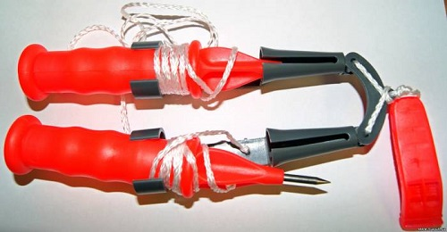«Спасалки»

Для обеспечения безопасности на рыбалке служит и одежда, она должна быть легкой, сшитой из специальной ткани, способной поддержать человека в воде. Также хорошо иметь [на одежде](http://kakulov.ru/snasti/rybaku-sobratsya-ne-tolko-podpoyasatsya-odezhda-dlya-zimnej-rybalki/) светоотражающие полоски.

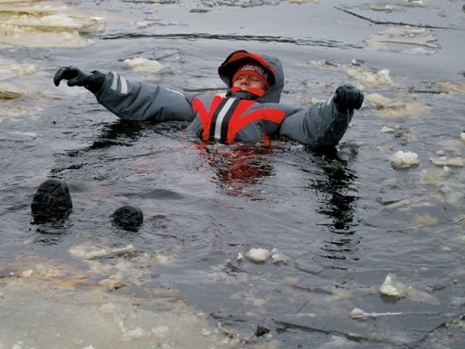

Такая одежда позволит продержаться на при провале под лед. Можно взять с собой охотничьи или [рыбацкие лыжи](http://kakulov.ru/snasti/kakovy-sami-takovy-i-sani-lyzhi-i-sani-dlya-zimnej-rybalki/). Такие лыжи имеют широкую поверхность, которая уменьшает силу давления на лед.

**При рыбалке зимой в домике или палатке**

Сооружая [домик для зимней рыбалки](http://kakulov.ru/orybalke/na-rodnoj-storone-i-kameshek-znakom-osobennosti-nacionalnoj-zimnej-rybalki/), или рыбача [в палатке](http://kakulov.ru/snasti/svoya-xatka-rybackaya-palatka/), помните, что обязательно должны быть проветриваемые окна, чтобы не угореть при использовании газовой или дровяной печки.  
Если используете обогрев, то надо обратить внимание на следующие моменты:

От свечей, предназначенных для обогрева, может загореться леска.

При использовании сухого горючего длительное время, особенно в непроветриваемом домике или палатке, выделяется много вредных веществ, которыми можно отравиться и даже потерять сознание, такое нередко случается при ночевке.

При установке в домике или палатке печи надо предусмотреть наличие трубы, которая будет выполнять функцию дымохода.

Приборы не должны перегреваться и стрелять искрами. Синтетические палатки могут моментально вспыхнуть от такой искры.

Палатка должна быть яркого светлого цвета — желтая или оранжевая. Ее хорошо будет заметно на снегу и позволит дольше использовать дневное освещение.

Если вы примете все необходимые меры безопасности на льду, то несчастных случаев можно избежать.

**Если, находясь на водоёме, вы попали в беду, звоните по единому телефону всех спасательных служб 112.**

Купинское инспекторское отделение ФКУ «Центр ГИМС МЧС России по НСО»

|  |  |  |  |
| --- | --- | --- | --- |
| **Гл.редактор**  **Ленская Ю.С.** | **Наш адрес: Новосибирская область, Чистоозерный район, с.Новая Кулында, ул.Центральная,22.** | **Основана решением шестой сессии Совета депутатов(третьего созыва) Новокулындинского сельсовета от 17.03.2006 г** | **Тираж 20 экземпляров** |